# Refactorización y TDD

Diego Salas Barrenechea.

20365783818.

Ing. Informática.

Primera Refactorización.

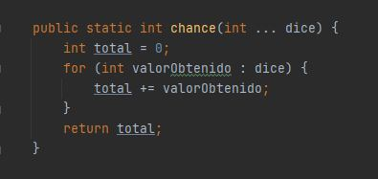 Primero que todo, el código presenta muchos códigos que son copias de otros, pero con leves diferencias. El primer método refactorizado Método corresponde al método llamado “chance” al cual se le reemplazan los atributos que requiere para su funcionamiento por la sintaxis “int … dice” que permite a un método Realizar la siguiente operación “for (int valorObtenido : dice)”.

Segunda refactorización.

El Segundo método refactorizado es el método “ones”, este es el primer método de tres que se refactorizan solo con un pequeño ajuste. Se reemplaza gran parte con el llamado a un método. 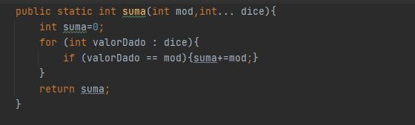

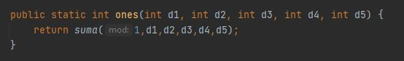

Tercera refactorización.

El tercer método refactorizado corresponde a el método llamado “twos” que corresponde a una refactorización similar a la anterior.

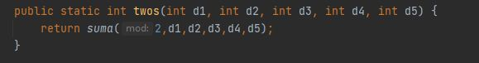

Cuarto refactorización

El cuarto método refactorizado corresponde a el método llamado “threes” que corresponde a una refactorización similar a las dos anteriores.

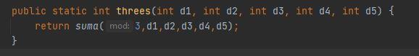

Quinta Refactorización

La quinta refactorización corresponde al método llamado “score_pair” a la cual se le modificaron los atributos de ingreso y se le agrego un siclo for reemplazando código repetitivo.

